|  |  |
| --- | --- |
| F.I.Sh | Tojaliyev Asliddin |
| Guruh | 640-20 |
| Fan | Ma’lumotlar bazasi |
| O’qituvchi | M.Xasanova |

**2-Laboratoriya ishi**

**Mavzu: Relyatsion MBni loyihalash.**

**Ishdan maqsad:** Ma`lumotlar bazasini relyatsion modeli uchun jadvallar tizimini ishlab chiqishni o`rganish va ob`yektlarni bog`lanish munosabatlarini tahlil qilish.

**Masalani qo`yilishi:** Berilgan predmet soha ma`lumotlar bazasidagi barcha ob`yektlarni relyatsion modelini ishlab chiqish.

**Uslubiy ko`rsatmalar**: Ma`lumotlar bazasini relyatsion modelini qurishda bog`lanish munosabatlari muhim ahamiyatga ega. Aslida ma`lumotlar bazasi munosabatlarga qarab ob`yektlari bog`laydi. Asosan ma`lumotlar bazasida quydagi munosabatlar mavjud:

1. Birga – bir (1:1)munosabat. A va V ob’ektlar to‘plami orasida 1:1 munosabat o‘rnatilgan deyiladi, agarda A ob’ektning har bir nusxasiga V ob’ektning bitta nusxasi mos kelsa, va aksincha, V ob’ektning har bir nusxasiga A ob’ektning bitta nusxasi mos kelsa.
2. Birga – ko‘p (1:n) munosabat. A va V ob’ektlar to‘plamida A ob’ektning har bir nusxasiga V ob’ektning bir nechta nusxasi mos kelsa, shu bilan birga V ob’ektning har bir nusxasiga A ob’ektning bittadan ko‘p bo‘lmagan nusxasi mos kelsa shunday munosabat hosil bo‘ladi.
3. Ko‘pga – bir (n:1) munosabat A va V ob’ektlar to‘plami orasida o‘rnatilsa, unda A ob’ektning har bir nusxasiga V ob’ektning ko‘pi bilan bitta nusxasi mos keladi.
4. Ko‘pga – ko‘p (m: n) munosabat. A va V ob’ektlar orasida shunday munosabat o‘rnatilgan deyiladi, agarda A ob’ektning har bir nusxasiga V ob’ektni bir nechta nusxasi mos kelsa va aksincha.

|  |  |
| --- | --- |
| T/R | **Yuk tashish** |
| 1 | Davlatlar |
| 2 | Maxsulot turlari |
| 3 | Hodimlar |

* 1. Davlatlar jadvali.

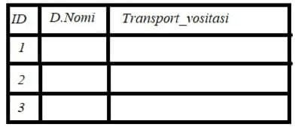

2.2 Maxsulot_turlari jadvali.

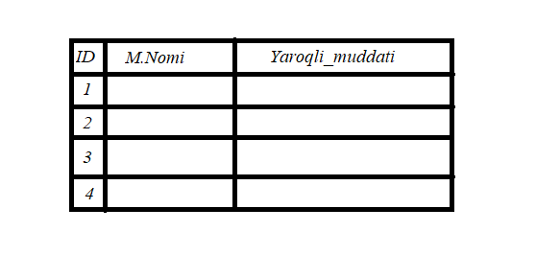

2.3 Hodimlar jadvali.

